平成２９年１１月吉日
得意先様各位
株式会社キティー
〒160-0007東京都新宿区荒木町５番地
電話：03-5312-5370 FAX：03-5312-5388
年末年始における商品配送のお知らせ
拝啓 貴社益々の御清栄のこととお喜び申し上げます。
平素は格別のご高配を賜り、厚く御礼申し上げます。
平成２９年１２月～平成３０年１月の年末年始商品配送スケジュールを下記の通りご案内いたします。
御得意先様には、この間ご迷惑をおかけ致しますが、何卒ご協力のほどお願い申し上げます。 敬具

記

- 弊社休業日 ： １２月３０日（土） － １月 ３日（水）
- 出荷不可日（倉庫休業日） ： １２月２７日（水） － １月 ４日（木）
- 納品不可日（配送業者休業日） ： １２月２８日（木） － １月 ４日（木）
- 年内納品受注締切日 ： １２月２２日（金）迄のご注文で、１２月２７日（水）迄納品
- 年始納品受注締切日 ： １２月２６日（火）迄のご注文で、 １月 ５日（金）以降納品
- 注意事項
※１） 年末は積み残しや渋滞による遅延が予測される為、早めのご注文にご協力ください。
※２） 下記配送スケジュールは、注文締切時間までに受注した場合の納品日です。
※３） 地方向け（北海道、東北、和歌山、四国、中国、九州）は、下記納品日にプラス２日～４日
かかります。＜リードタイム＞北海道4日、九州3日、東北・和歌山・四国・中国2日
★下記スケジュールは、弊社ホームページでもご覧になれます。→ http://kitii.co.jp/
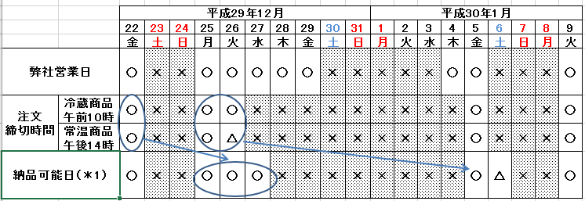
【お問い合わせ】 TEL：03-5312-5370 食品事業部 花井・松本

